北京市第六十六中学2011-2012学年七年级上学期期中考试
语文试题

一．选择。下面各题均有四个选项，其中只有一个符合题意，选出答案后在答题卡上相应位置作答。（每小题2分，共20分）
1.下列词语中加点字的读音完全正确的一项（ ）
A. 耸立 ( sǒng ) 啜泣 ( chuò ) 收敛 ( liǎn ) 头晕目眩 ( xuán)
B. 迸溅 ( bèng ) 伫立 ( zhù ) 倔强 ( jué ) 忍俊不禁 ( jīn )
C. 洗濯 ( zhuó ) 玷污 ( diàn ) 堕落 ( zhuì ) 盘虬卧龙 ( qiú )
D. 奢望 ( shē ) 酝酿 (niàng) 澄清 ( dèng ) 繁花嫩叶 ( nèn )
2.下列各组词语中加点字字音都相同的一项是（ ）
A.瞬间 间接 间谍 B.零落 落选 丢三落四
C.挑逗 挑战 挑拨 D.黄晕 晕车 晕头转向
3.下列各组词语中书写有错误的一项是（ ）
A. 小心翼翼 仙露琼浆 B.举世无双 问心无愧
C. 花枝招展 一丝不苟 D.心旷神疑 多姿多彩
4.下列选项中对句子中词语选择正确的一项是（ ）
看吧，山上的矮松越发的（ ）黑，树尖上顶着一（ ）儿白花，好像日本看护妇。山（ ）全白了，给蓝天（ ）上一道银边。
A．浓 朵 尖 镶 B．青 髻 顶 镶
C．青 撮 顶 带 D．浓 髻 尖 带
5.下列结合语境解词有误的一项是（ ）
A．我的心在瘦骨嶙峋的胸腔里咚咚直跳。
嶙峋：突兀的样子。
B．春天像刚落地的娃娃，从头到脚都是新的，它生长着。
落地：这里指婴儿生下来。
C．还有各种花的香，都在微微润湿的空气里酝酿。
酝酿：这里是说各种气息在空气里，像发酵似的，越来越浓。
D．一点点黄晕的光，烘托出一片安静而和平的夜。
烘托：这里是衬托的意思。
6.下列每组三个汉字，查字典时音序相同的一组是（ ）
A. 茁 初 雏 酬 B. 祼 浏 粼 伶
C. 湃 臂 编 卑 D. 欲 软 欣 稀
7.下列词语解释有误的一项 （ ）
A．人不知而不愠（生气，发怒） 吾日三省吾身（每天）
B．怡然自得（安适、愉快的样子） 徐喷以烟（慢慢地）
C．未若柳絮因风起（凭借） 撒盐空中差可拟（相比）
D．项为之强（强大） 死而后已，不亦远乎（停止）
8.选出下列没有语病的一句（ ）
A. 我校开展了向雷锋同志学习的活动。
B．读了这篇文章之后，对我的教育太大了。
C．谁也不会否认提高学习成绩不是勤奋学习的结果。
D．屋子里放着各式各样的鲁迅过去所使用过的东西和书籍。
9.找出下列句子中修辞方法与其他三句不同的一项（ ）
A．山那边的山啊，铁青着脸。
B．因为我听见海依然在远方为我喧腾。
C．作青云白鹤观，果如鹤唳云端，为之怡然称快。
D．仔细看时，才知道那是每一朵紫花中最浅淡的部分，在和阳光互相挑逗。
10.下列关于作家作品有错误的一项是（ ）
A．《论语》是记录孔子和他弟子言行的一部书，是儒家经典著作之一。
B．《观沧海》选自《乐府诗集》，作者是东汉的政治家、军事家、诗人曹操。
C．《天净沙·秋思》的作者是宋朝的著名词人马致远。
D．《童趣》的作者是清代文学家沈复。

二、填空（共10分）
11.默写（10分）
①______ __，勿施于人。
②几处早莺争暖树，_______ _。
③乱花渐欲迷人眼，_____ ___。
④潮平两岸阔，_______ _。
⑤余常于___ _ _处，________ 处，蹲其身，使与台齐。
⑥《天净沙·秋思》中写出特定时间，天涯游子之悲的诗句是：_______ _，________。
⑦《论语》中写明学习与思考关系的句子是：_______ _，____ ____。

三．文言文阅读（共10分）
陈太丘与友期
陈太丘与友期行，期日中，过中不至，太丘舍去，去后乃至。元方时年七岁，门外戏。客问元方：“尊君在不？”答曰：“待君久不至，已去。”友人便怒：“非人哉！与人期行，相委而去。”元方曰：“君与家君期日中。日中不至，则是无信；对子骂父，则是无礼。”友人惭，下车引之，元方入门不顾。
12．解释下列加点的词。（2分）
①尊君在不（不：____ ） ②元方入门不顾（顾：____ ）
13.翻译句子（2分）
与人期行，相委而去。 翻译:___ _
14．仿照例句，补出下列句子中缺省的部分。（2分）
例句：（陈太丘与友）期日中，（友）过中不至。
太丘舍去，____ 去后____ 乃至。
15．元方不再理会“友人”的原因，是因为“友人”既“______”又“______”。（2分）
16．下列说法正确的一项是（ ）（2分）
A．陈太丘不守信用，约好跟朋友出行，结果不等友人来自己先走了。
B．陈元方小时候傲慢无礼，竟敢教训长辈，目中无人。
C. 陈元方当时才七岁，只是在门口玩，而不是在等父亲的朋友。
D．“友人”之所以“下车引之”，是想哄陈元方带自己去找他的父亲。

四．现代文阅读（共20分）
（一）阅读甲乙两个文段，回答17～21题。（10分）
（甲）小草偷偷地从土里钻出来，嫩嫩的，绿绿的。园子里，田野里，瞧去，一大片一大片满是的。坐着，躺着，打两个滚，踢几脚球，赛几趟跑，捉几回迷藏。风轻悄悄的，草软绵绵的。
桃树、杏树、梨树，你不让我，我不让你，都开满了花赶趟儿。红的像火，粉的像霞，白的像雪 。花里带着甜味儿；闭了眼，树上仿佛已经满是桃儿、杏儿、梨儿。花下成千成百的蜜蜂嗡嗡地闹着，大小的蝴蝶飞来飞去。野花遍地是：杂样儿的，有名字的，没名字的，散在草丛里像眼睛，像星星，还眨呀眨的。
（乙）春在田野，松软的泥土散发着清新湿润的气息，冬憩后醒来的麦苗儿精神焕发，展现出一派蓬勃盎然的生机；渠水欢唱，如母爱的乳汁，与土地和麦苗的血液水乳交融。春在河畔，碧波清荡，鱼虾畅游，蛙鼓抑扬弄喉嗓，柳丝婆娑舞倩影，阳光水波交相辉映，洒落捧捧金和银。春在天空，燕语呢喃，蝴蝶翩跹，风筝高飞，浓浓春意弥漫洁白的云朵间，甜甜笑声穿梭浩淼九天。春在果园，红杏流火，桃花漫霞，梨树飞雪，蜂蝶追逐喧嚷，酝酿生活的甘甜和芬芳……

17.甲文描绘了春草图和春花图两幅春天的画面，乙文描绘了四幅春天的画面，分别是 、 、 、 。（2分）
18．甲文第一段写了小草的情态以及它的质地、颜色、长势；乙文未写草，但写了春天植物的绿，如 、 。（2分）
19．甲文第二段与乙文写得色、声、味俱全，甲文表现“声”的词语是“嗡嗡”；乙文表现“声”的词语有“ ”、“ ”等。（2分）
20．甲文第二段和乙文都用了虚实相结合的方法，请写出甲文虚写的句子。（2分）
21．甲文与乙文都抒发了作者怎样的感情？（2分）
（二）阅读下面文字，完成第22～25题。（共10分）
你在伞里吗 白丽娜
①雨渐渐大起来。后座上的女儿，小脸紧贴着我的后背，右手穿过我的胳肢窝，擎着她那把橘红的小伞。雨砸在伞顶上，嘭嘭直响。有风，车子骑得有些吃力，那小伞也忽嗒忽嗒不甚听话，但女儿努力地擎着它，我能感觉到她的小手在我的腋窝下一次又一次用力。我问道：“你在伞里吗？”
②“妈妈，在！”女儿的回答响亮而干脆，那语气里的阳光，穿过这晦暗的雨幕感染着我的心。女儿今天是太高兴了——期中考试，她语文、数学都得了一百分，按照考前的承诺，我要请她吃一顿肯德基。
③女儿左手攥着的纸袋里，此刻就装着她小小的愿望，热乎乎的，与她热乎乎的小脸一起紧贴着我的后背。车子一颠一颠，女儿的小脸和那纸袋与我的背脊若即若离，那温暖也就一阵一阵——可就是这一阵一阵的温暖，让我寒雨里的心一阵阵颤栗！
④肯德基的店铺在这个城市里随处可见，但我的女儿对肯德基却一直保持着向往与好奇。去年她9岁生日那天，我第一次带她去肯德基，她用薯条蘸着番茄酱，放进嘴里小心翼翼地嚼，那满足的眼神让我几乎不敢面对……为了自己的梦想，我辞职来到这座城市快两年了，我不得不节约血汗换来的每一分钱，以应付房租、伙食费以及女儿不菲的借读费。小小的女儿，便也常常受我所累，有时一些小小的愿望都难以实现……
⑤雨没停，风也没停，而我们离租住的小屋还很远。我把胳肢窝里的女儿的小手夹得紧一些，想让她省些力气。与此同时，我又问了一遍：“你在伞里吗？”女儿的回答还是那一声响亮而干脆的“在”！
⑥到家了，我用腿撑着车，腾出左手抓住伞柄，好让女儿抽出手来。当我转过脸的刹那，我呆住了——女儿几乎全身湿透！但她微笑着，扯了扯我的上衣，又拍拍那个纸袋，紧紧地抱在胸前：“它没湿，还热着呢！”
⑦泪水和着雨水，从我的脸上流淌下来，一瞬间打湿了我的脸……
22.请用一句话概括这一感人故事的内容。 （2分）
23.“妈妈”两次问“你在伞里吗”，可以看出这是一个 的妈妈；女儿两次“响亮而干脆的回答‘在’”，可以看出这是一个 的女儿。(4分)
24.第①段中加点的词“砸”比写成“落”好，为什么？（2分）
25.你是怎样理解“泪水和着雨水，从我的脸上流淌下来，一瞬间打湿了我的脸……”这句话的？(2分)

五、作文（40分）
26. 目光，像一束束无形的光，在我们的四周交错穿行。不同的目光流露出不同的心声，读懂了他（她）的目光，你就读懂了他（她）的心。很多时候，我们不需要或不方便用语言表达的东西，一个目光就可以。目光可以示意，目光可以提醒，目光可以表达关爱，连生气都可以用目光传达……你留心观察过吗？请以“目光”为题写作。
要求：
（1）将题目抄写在答题卡上。
（2）不限文体（诗歌除外）。
（3）字数在600-1000之间。
（4）作文中不要出现所在学校的校名或师生姓名。

2011—2012学年第一学期期中考试
初一语文答案及评分标准
2011.11
—、选择题（每小题 2 分，共20分）
1 | 2 | 3 | 4 | 5 | 6 | 7 | 8 | 9 | 10
B | C | D | B | A | B | D | A | C | C

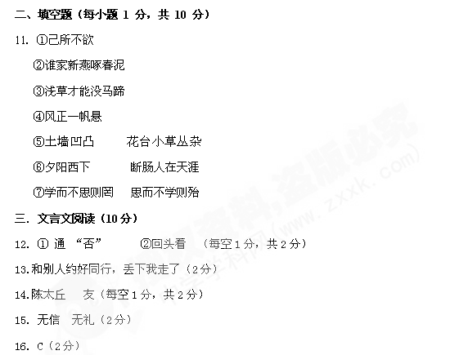

四．现代文阅读（20分）
（一）
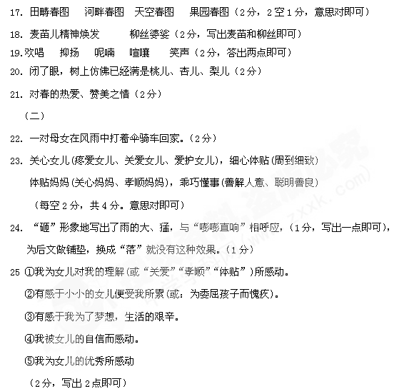五．作文（40分）
26．详见作文评分标准

